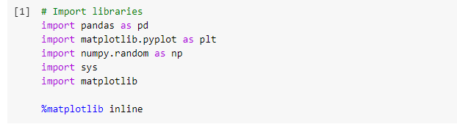

Import thư viện

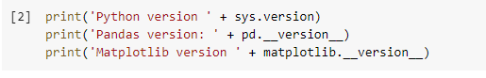

Kiểm tra phiên bản

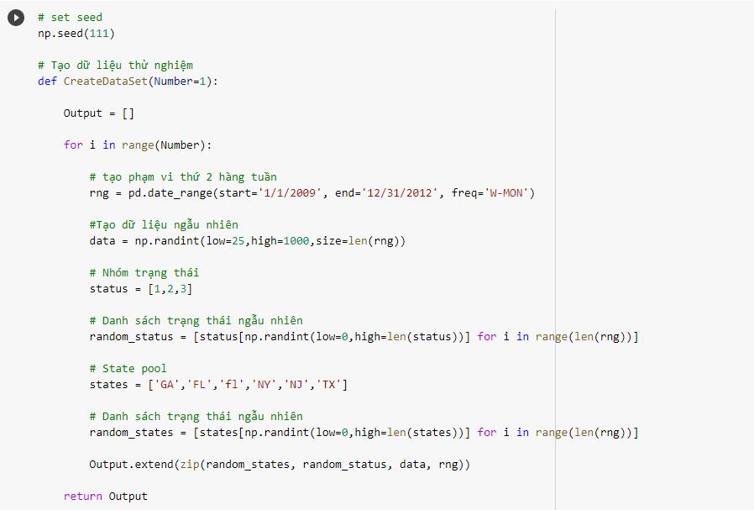Tạo dữ liệu để phân tích

Tạo dữ liệu và đưa vào khung dữ liệu



Show dữ liệu

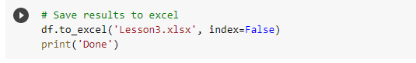

Lưu dữ liệu vào file excel

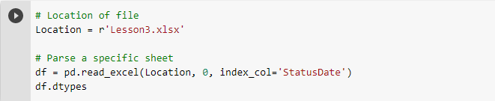

Lấy file dữ liệu excel



Đọc file index



Đọc dữ liệu



Giá trị trạng thái

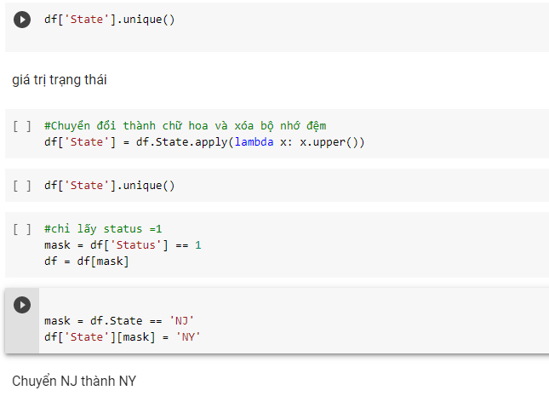 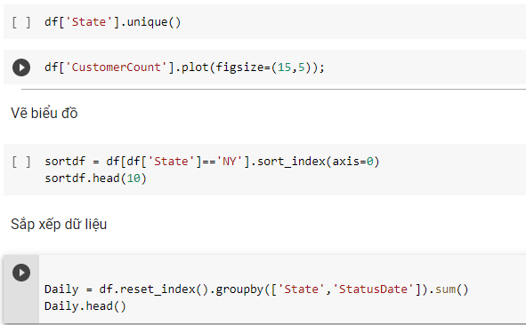

Reset index

